# Beratung für Geflüchtete aus der Ukraine

Geflüchtete aus der Ukraine können seit einigen Tagen ihre Sozialhilfeanträge persönlich im Sozialamt Pankow stellen.

Gegenüber dieser Antragsstelle in der Fröbelstr. befindet sich seit gestern ein Anlaufpunkt für diese Antragsteller:innen, wo sie Informationen über Fragen zu Schule, Beruf, Wohnung und vielen anderen Themen stellen können.

Dieser Infopunkt wird von Family Guides und Pankow hilft betrieben.

Wir würden gern Eure Angebote einbeziehen und dort auf einer Landkarte Eure Infopunkte ergänzen.

Schickt bitte Eure Angebote an folgende Adresse:

[kontakt@pankow-hilft.de](mailto:kontakt@pankow-hilft.de)

Bitte beachtet, dass wir keine langen Texte visualisieren können, sondern ausschließlich das folgende Muster verarbeiten werden:

|  |  |  |
| --- | --- | --- |
|  | Ukrainisch | Englisch |
| Name der Einrichtung |  |  |
| Anschrift |  |  |
| Öffnungszeit |  |  |
| Telef. erreichbar unter |  |  |
| Beratung/Hilfe zu den Themen |  |  |

Selbstverständlich könnt Ihr Flyer oder Infoblätter auch persönlich vorbeibringen und Euch ggf. in den Dienstplan für die Öffnungszeit eintragen.

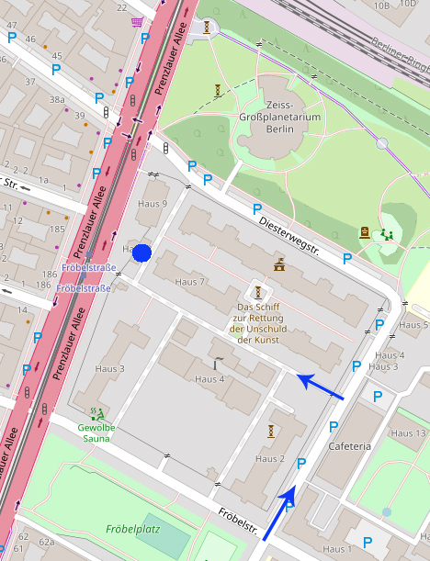

Zeitraum: Mo – Fr 9.00 – 13.00 h

Anschrift: Kapelle auf dem Gelände des Bezirksamts Pankow, Eingang Fröbelstr.